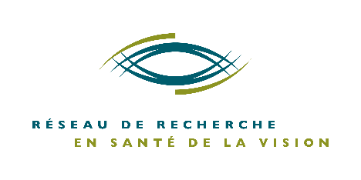

programme de financement : RÉseautage National et international
RÉSEAU DE RECHERCHE EN SANTÉ DE LA VISION
Concours 2017-2018

Lettre d’intention

Date limite pour faire parvenir la lettre d’intention: 30 juin 2017
Advenant que cette date tombe un vendredi ou un samedi, le candidat aura jusqu’au dimanche soir pour faire parvenir sa demande au secrétariat du RRSV.

Titre du projet (final):

Chercheurs et collaborateurs (final):
Un minimum de deux chercheurs principaux est requis dont un membre du RRSV et un affilié à une institution hors Québec. Ajouter le nombre de lignes nécessaire.

Nom, prénom | Ch. Principal | Cochercheur | Collaborateur | Affiliation principale | Courriel
Équipe du RRSV
Équipe hors Québec

Axe de recherche :
☐ Rétine et segment postérieur
☐ Cornée et segment antérieur
☐ Cerveau et perception
☐ Déficience visuelle et réadaptation
☐ Autre : ________________________

Langue dans laquelle vous soumettrez votre projet : ☐ Français ☐ Anglais

Ce projet est-il en lien avec la DMLA ? ☐ oui ☐ non

Suggestion d’évaluateurs potentiels (5 noms du Canada ou à l’international)
Les évaluateurs ne doivent pas avoir publié ni avec vous ni avec le chercheur hors Québec au cours des cinq dernières années.

Résumé du projet (10 lignes maximum) :

Pour toute question et pour faire parvenir une copie électronique de votre lettre :
Réseau de recherche en santé de la vision: reseau.vision.hmr@ssss.gouv.qc.ca
514-252-3400 #1568
www.reseauvision.ca

Le RRSV est soutenu par le Fonds de recherche du Québec – Santé (FRQS)

